**HUBUNGAN KECERDASAN EMOSI DENGAN PRESTASI BELAJAR** **MATEMATIKA SISWA KELAS III**

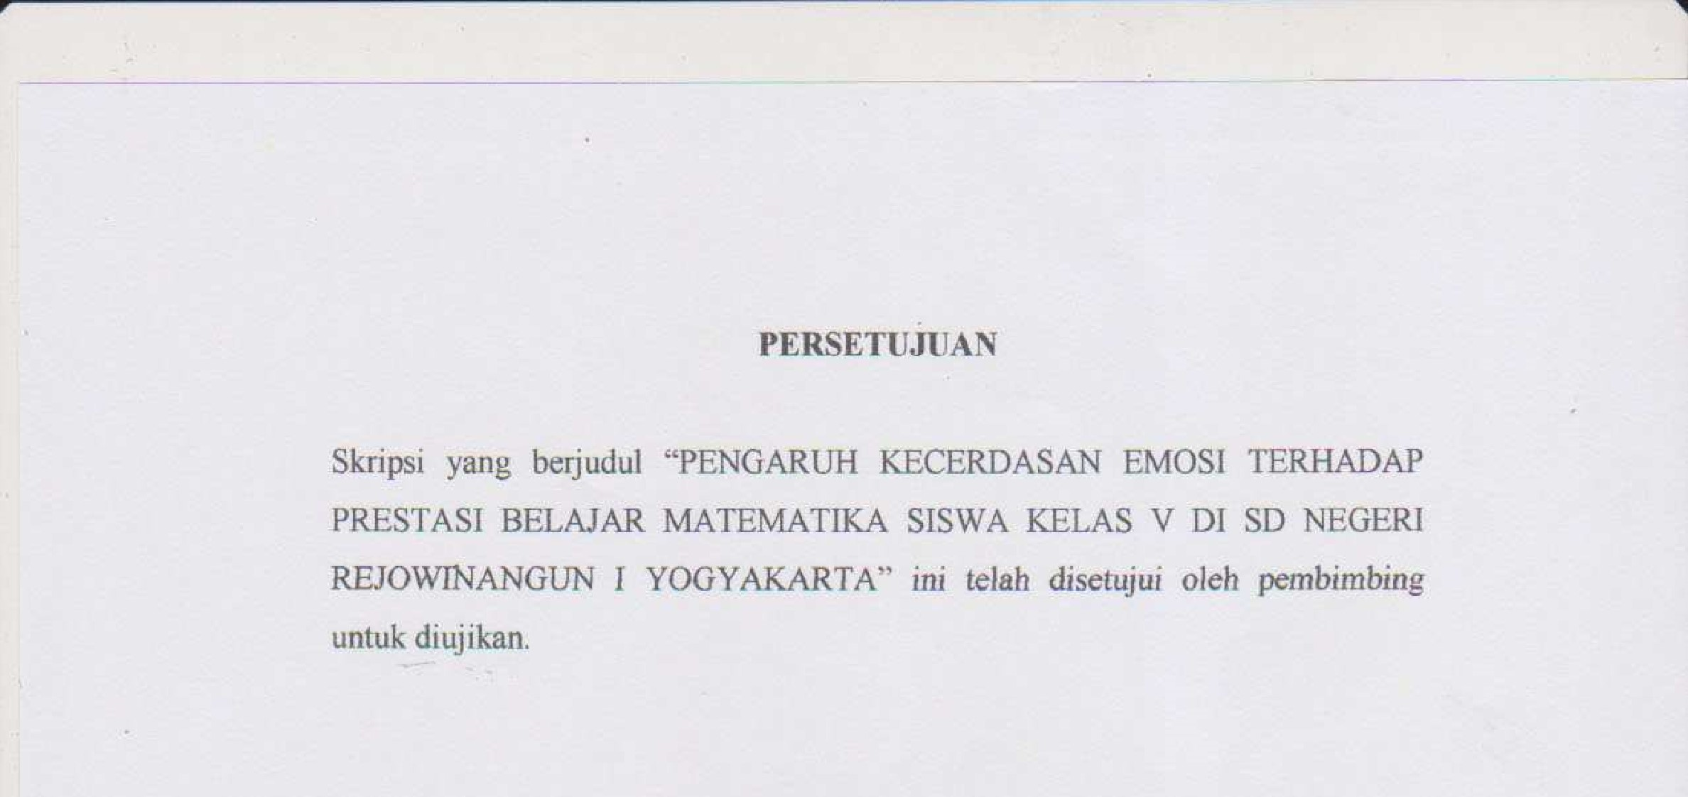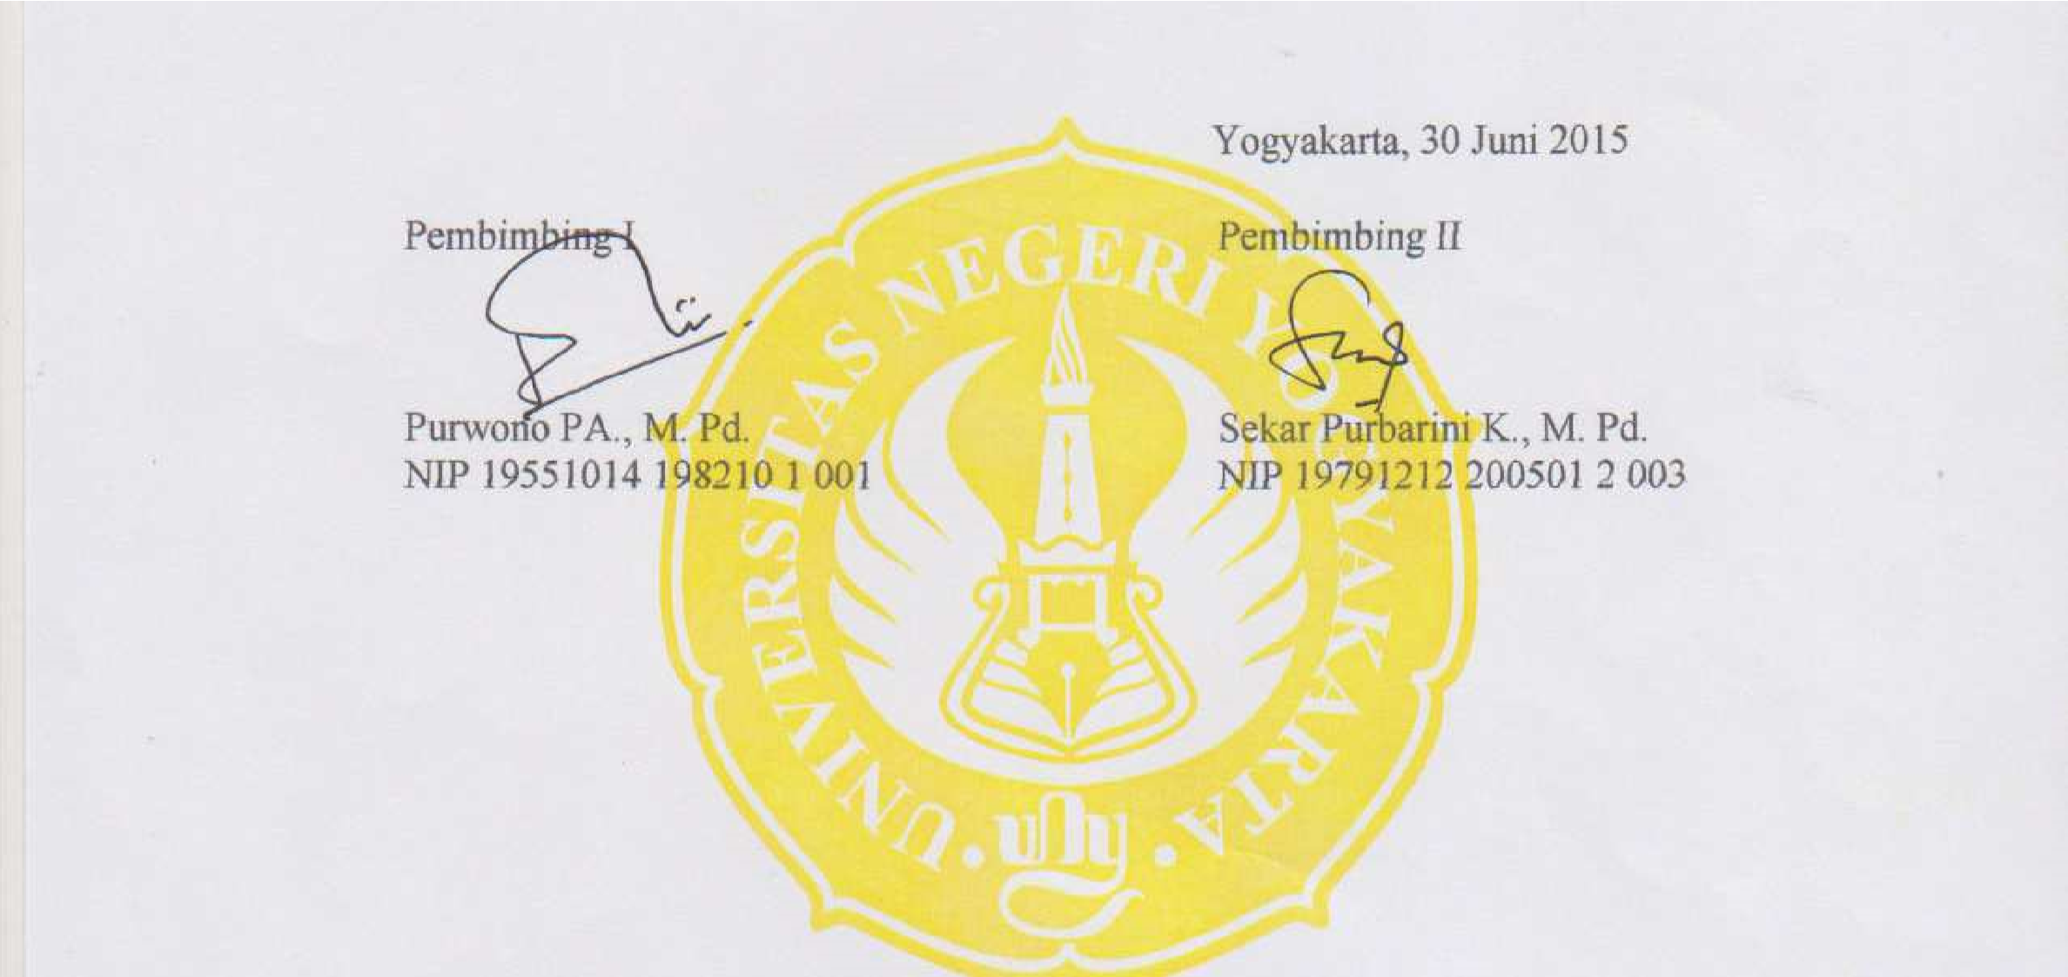

**DI SD NEGERI 2 CIMANGANTEUN**

**SKRIPSI**



DI SUSUN OLEH

**NENENG SUSILAWATI**

NIRM. 18844031

**PROGRAM STUDY PENDIDIKAN GURU SEKOLAH DASAR**

**FAKULTAS PENDIDIKAN ILMU SOSIAL BAHASA DAN SASTRA**

**INSTITUT PENDIDIKAN INDONESIA**

**2020**